> Retouradres Postbus 20301 2500 EH Den Haag

Ministerie van Justitie en Veiligheid

Aan de voorzitter van de Tweede Kamer der Staten Generaal postbus 20018
2500 EA Den Haag

Datum
Betreft Nota van Wijziging ontwerpbegroting 2024
Directie Financieel­ Economische Zaken
Turfmarkt 147 2511 EX Den Haag Postbus 20301 2500 EH Den Haag
www.rijksoverheid.nl/jenv
Contactpersoon

T 070 370 79 11
F 070 370 79 04

Ons kenmerk

Bij beantwoording de datum en ons kenmerk vermelden. Wilt u slechts één zaak in uw brief behandelen.

Hierbij bied ik u een Nota van Wijziging aan op de ontwerpbegroting 2024 van het Ministerie van Justitie en Veiligheid.

In de nota van wijziging worden de middelen aan de JenV begroting toegevoegd naar aanleiding van het steunpakket 2024 van€ 2 mrd. voor Oekraïne.

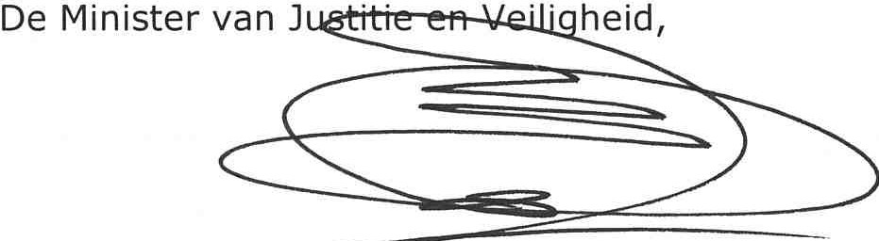
D. Ye;;ilgöz-Zegerius

